[Tytuł broszury]
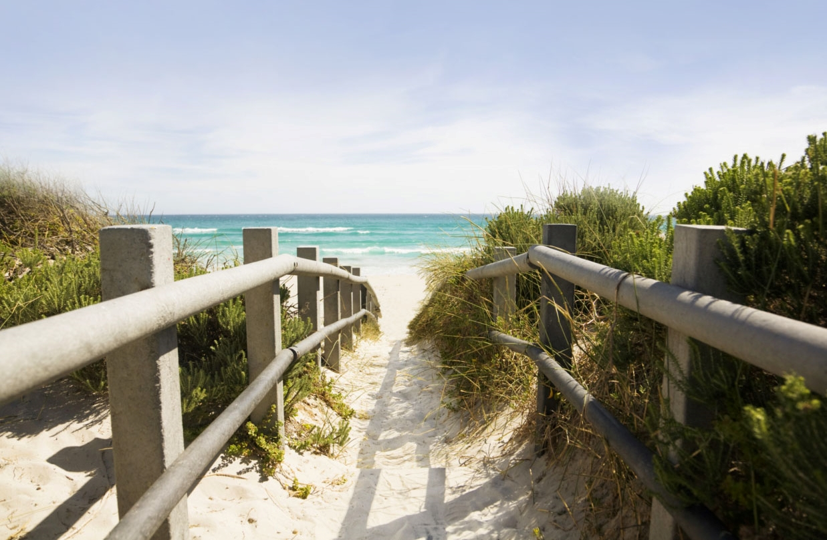

[Tutaj wypromuj doskonałą ofertę!]
[Dostosowanie tej broszury do własnych potrzeb jest łatwe. Aby zamienić tekst zastępczy na własny, po prostu zaznacz go i zacznij pisać. Nie dołączaj spacji po prawej ani lewej stronie znaków zaznaczenia.] | [Cena]
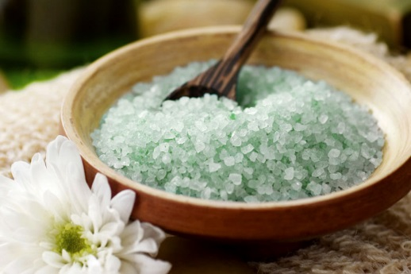 | 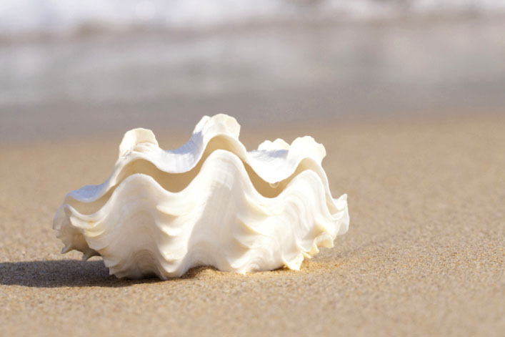 | 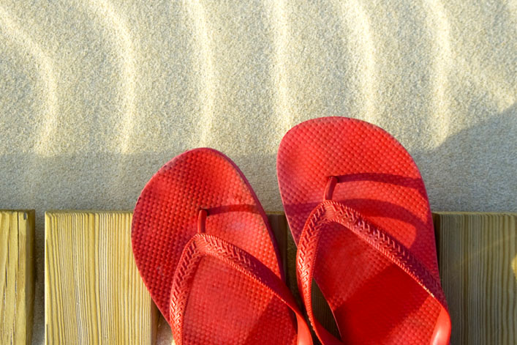
[Uzyskaj obraz]  [Aby zamienić zdjęcie na własne,  po prostu usuń je, a następnie na karcie Wstawianie kliknij pozycję Obraz.] | [Obróbka zdjęć]  [W tym układzie najlepsze wyniki zapewni użycie zdjęć o podobnym rozmiarze. Następnie możesz kliknąć zdjęcie prawym  przyciskiem myszy, aby wyświetlić łatwe w użyciu opcje zwiększania  i zmniejszania.] | [Twój własny styl]  [Zaznacz zdjęcie, a następnie, korzystając z karty Formatowanie  w obszarze Narzędzia obrazów, zastosuj styl obrazu lub przeskaluj zdjęcie do określonego rozmiaru.]

[Nazwa firmy]
[Tutaj dodaj dewizę lub inny tekst końcowy] | [Adres e-mail] | [Witryna internetowa] | [Telefon]

